2021年全国光学计量技术委员会技术规范审定会日程安排
时间 |  | 内容 | 主持人 | 参会人员 | 会议号
12月7日 | 10:00 | 透射式烟度计检定规程 | 主审人 | 公开会议 | 会议号：722 981 235    https://meeting.tencent.com/dw/H2X4CFPcO5g7
12月7日 | 14:00 | 标准中性滤光片校准规范 | 主审人 | 公开会议
12月8日 | 10:00 | 谱线灯校准规范 | 主审人 | 公开会议
12月8日 | 14:00 | 荧光紫外人工气候老化试验装置辐射照度参数校准规范 | 主审人 | 公开会议
12月9日 | 10:00 | 光频域反射计校准规范 | 主审人 | 公开会议 | 会议号：966 271 532    https://meeting.tencent.com/dw/xGTs3vk7MDnz
12月9日 | 14:00 | 紫外曝辐射量表校准规范 | 主审人 | 公开会议
12月10日 | 10:00 | 透射式能见度仪校准规范 | 主审人 | 公开会议
12月10日 | 14:00 | 光传输用稳定光源检定规程 | 主审人 | 公开会议

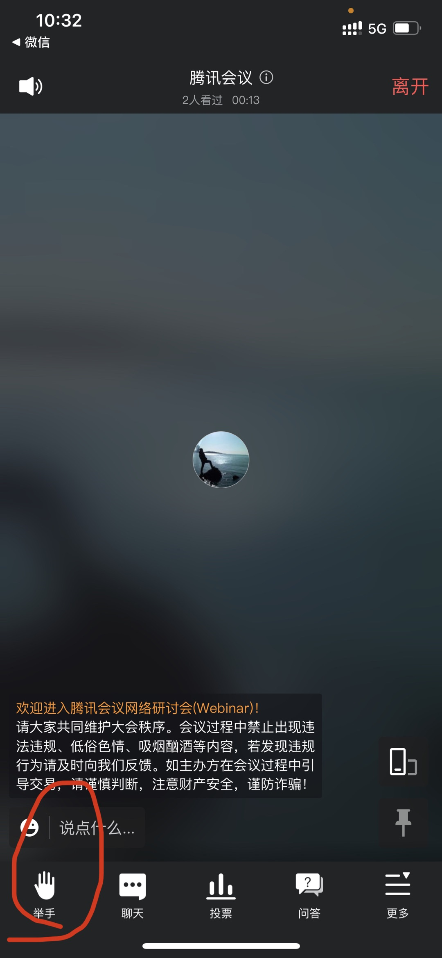
腾讯会议操作温馨提示：
一、会前准备
1.大家可以通过“日程安排”中的会议号、二维码、以及网页链接等方式进入会场。
2.请将个人的会议帐号名称修改为“真名+单位”；
3.进入会场后请各位委员“举手”示意，等待主持人开启“允许发言”；然后打开摄像头，关闭话筒完成签到，等待会议开始。
二、会议中
为了保证会议的有序进行，请听从主持人的会议安排。需要发言时，请先“举手”示意主持人，得到允许后打开话筒。其他时间请保持话筒关闭。

